Doc. 1
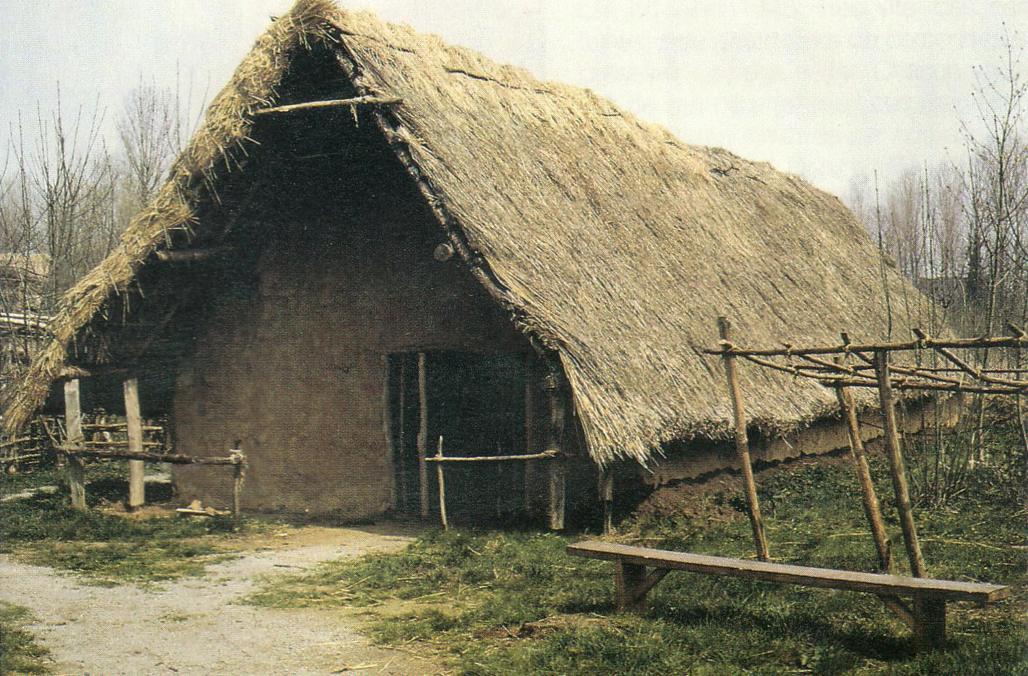
Reconstitution par des archéologues
d’une maison comme on en voyait
dans nos régions vers 4000 av. J.-C.
(Archéosite de Blicquy - Aubechies).

Doc. 2

Doc. 2
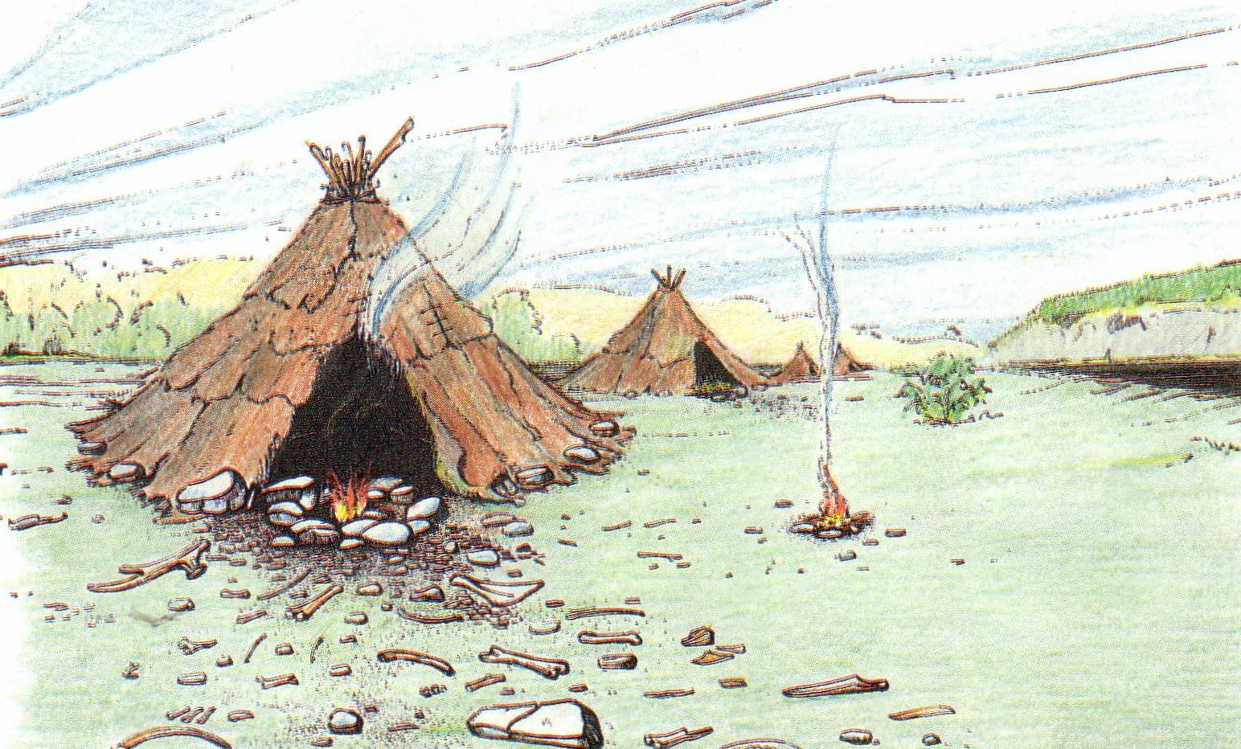
A Pincevent, non loin de Paris, sur les
bords de la Seine, des savants ont découvert
dans le sol les traces d’un vieux campement
datant de 10 000 av. J.-C. environ.

Doc. 3

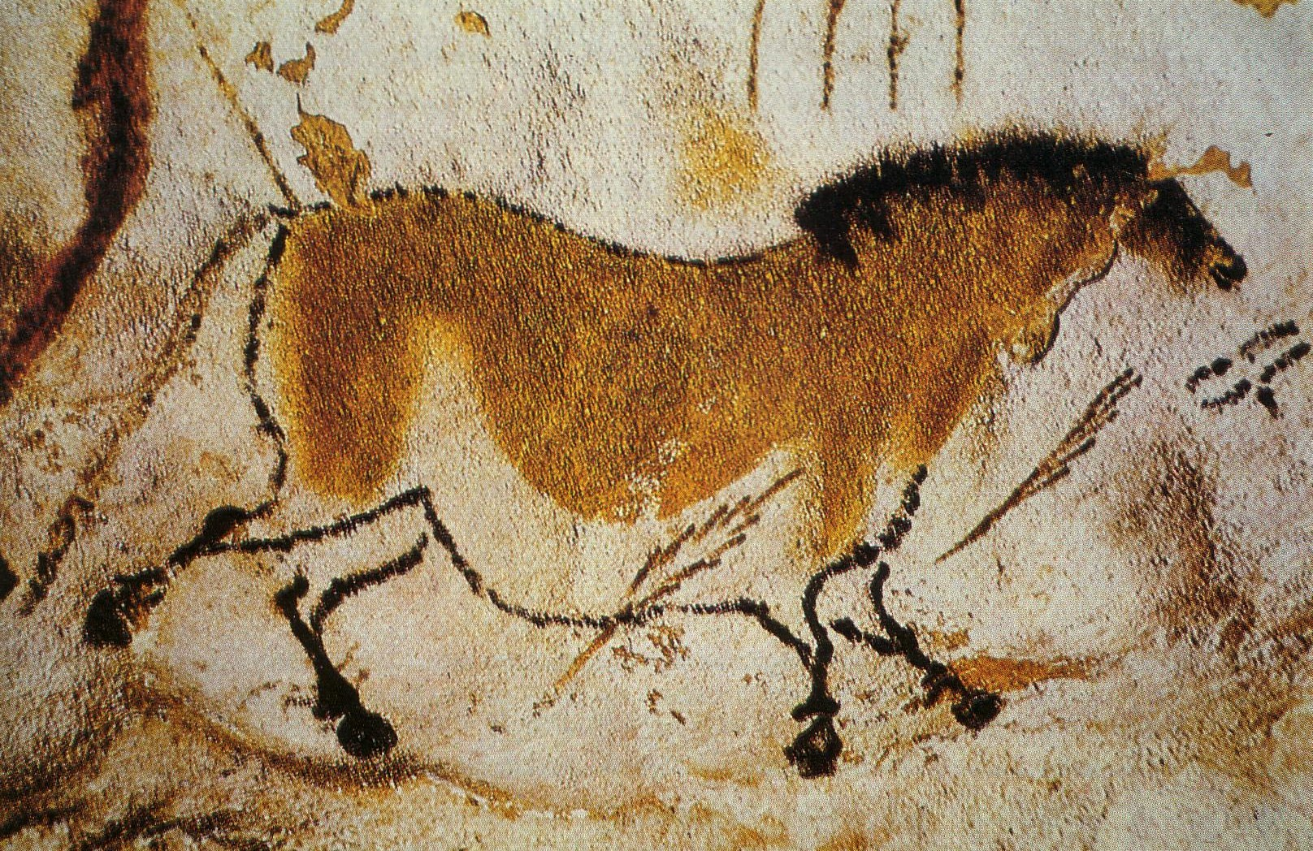
« Cheval chinois », grotte de Lascaux,
environ 15 000 av. J.- C.

- Identifie les 3 documents.

 | Doc.1 | Doc.2 | Doc.3
Trace du passé ou reconstitution ? | ................................................. | ................................................. | .................................................
Nature du document. | ................................................. | ................................................. | .................................................
Date du document. | ................................................. | ................................................. | .................................................
Lieu où a été réalisé le document. | ................................................. | ................................................. | .................................................

- Replace ces documents sur la ligne du temps en écrivant leur numéro au bon endroit.

J.C.
15000 10000 5000

- Quels documents représentent :

- la période des chasseurs-cueilleurs (nomades)? Argumente.

Le(s) document(s) n° ...................................

Justification : ....................................................................................................................

..........................................................................................................................................

..........................................................................................................................................

- la période des agriculteurs - éleveurs (sédentaires) ? Argumente.

Le(s) document(s) n° ...................................

Justification : ....................................................................................................................

..........................................................................................................................................

..........................................................................................................................................

- Aide-toi de la gravure ci-dessous pour répondre aux questions.
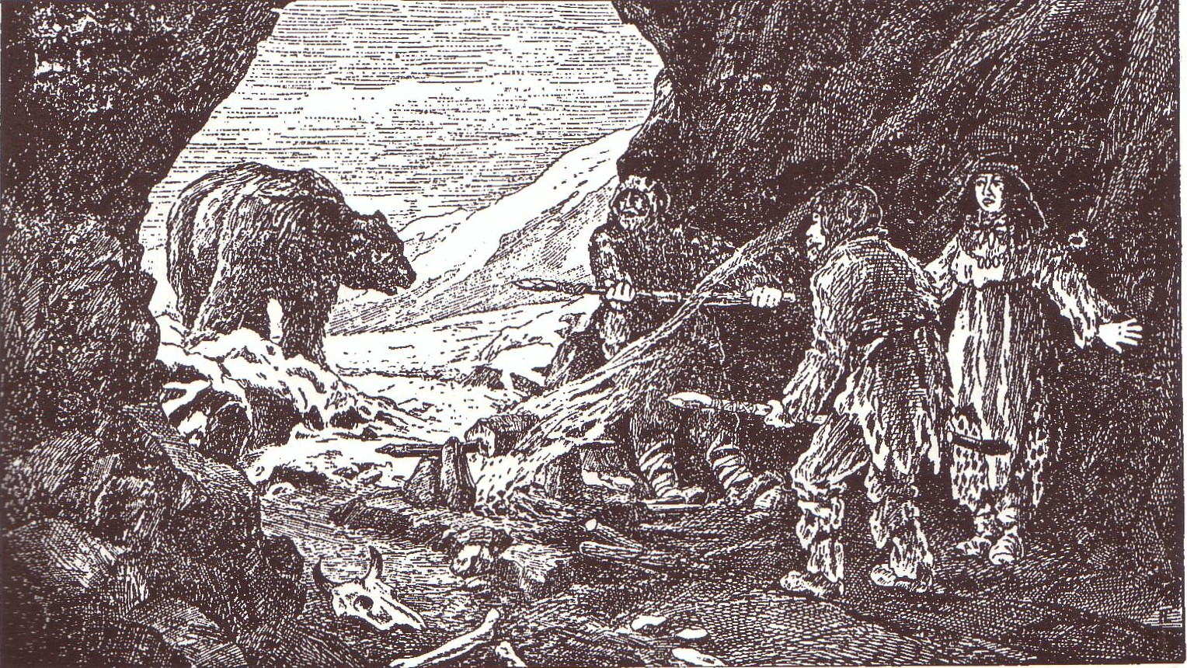

- Où s’abritaient les premiers hommes (les nomades) ?

......................................................................................................................................

- Comment préparaient-ils leur repas ?

......................................................................................................................................

- De quoi étaient vêtus les hommes préhistoriques ?

......................................................................................................................................

- Les femmes portaient-elles déjà des bijoux ? Si oui avec quoi étaient-ils confectionnés ?
......................................................................................................................................

- A quoi ressemblaient leurs armes ? Avec quel matériel les construisaient-ils ?
......................................................................................................................................

......................................................................................................................................

- A ton avis, à quoi leur servaient ces armes ?
......................................................................................................................................

......................................................................................................................................

Consignes | Compétences
Identifier les 3 documents (trace du passé ou reconstitution ? nature ? date ? lieu ?). | - Confronté à des traces du passé, s’entraîner à identifier celles-ci et à les classer en fonction de leur nature, déterminer leur origine.  - Distinguer un document original d’un document reconstitué.
Replacer des documents sur la ligne du temps en écrivant leur numéro au bon endroit. | - Utiliser des repères temporels, des représentations du temps.  - Situer des éléments sur une ligne du temps.
Classer les documents selon la période qu’ils représentent et argumenter. | - Confrontés à des traces du passé, les rattacher à un mode de vie d’une époque déterminée.
S’aider d’une gravure pour répondre aux questions relatives au mode de vie des hommes préhistoriques. | - Etablir peu à peu des fiches sur le mode de vie des gens d’une époque déterminée (« Comment se nourrissaient-ils ? Comment s’habillaient-ils ?... »).

Bibliographie.
Gryson, Patart, Stanus, Histoire des gens de chez nous n°1 (Les premiers temps avant l’écriture), De Boeck Wesmael.

